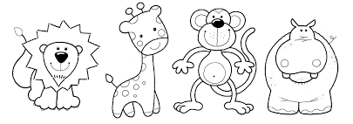
- Животињу која се налази лево од жирафе обој браон бојом. Животињу десно од мајмуна обој плавом бојом.
- Обој леву горњу лопту и десну доњу лопту истом бојом.

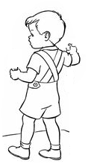
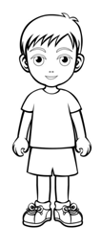
- Сваком дечаку у левој руци нацртај балон.
Обој дечацима десну ципелу зелено.

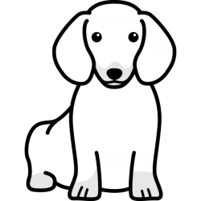
- Са десне куцине стране нацртај коску, а са леве чинију за воду. Испред куце нацртај лопту.

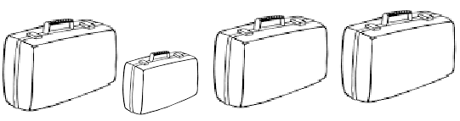
- Обој велике кофере тако да мали кофер буде између жутог и зеленог, а црни кофер буде поред жутог.

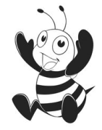
- Иза пчеле нацртај кошницу. Са њене леве стране нацртај лептира.

- Животињу која се налази лево од жирафе обој браон бојом. Животињу десно од мајмуна обој плавом бојом.

- Обој леву горњу лопту и десну доњу лопту истом бојом.

- Сваком дечаку у левој руци нацртај балон.
Обој дечацима десну ципелу зелено.

- Са десне куцине стране нацртај коску, а са леве чинију за воду. Испред куце нацртај лопту.

- Обој велике кофере тако да мали кофер буде између жутог и зеленог, а црни кофер буде поред жутог.

- Иза пчеле нацртај кошницу. Са њене леве стране нацртај лептира.

